**Titre** : Propriétés macroscopiques des corps ferromagnétiques

**Présentée par** : Julie Seguin **Rapport écrit par** : Margot Lepagnol

**Correcteur** : Gwendal Fève **Date** : 10/02/2021

|  |  |  |
| --- | --- | --- |
| **Bibliographie** | | |
| **Titre** | **Auteurs** | **Éditeur** |
| Électromagnétisme 4 | Bertin, Faroux, Renault |  |
| Physique de l’état solide | Kittel |  |
| Tout en un PSI édition 2016 |  | Dunod |
| [https://fr.wikipedia.org/wiki/Ferromagn%C3%A9tisme](https://fr.wikipedia.org/wiki/Ferromagnétisme) |  |  |
| Électromagnétisme | Pérez |  |

# Plan détaillé

*Niveau choisi pour la leçon*: Licence

*Pré-requis* : Électromagnétisme dans les milieux magnétiques (jusqu’aux milieux paramagnétiques et diamagnétiques), Induction

Introduction

Ferromagnétisme : Propriété qu’ont certains corps de s’aimanter très fortement sous l’effet d’un champ magnétique, et de conserver cette aimantation forte même en champ nul.

La découverte du ferromagnétisme date de la découverte d’une pierre capable d’attirer le fer près de la ville de Magnésie, appelée Magnétite.

Exemples de corps ferromagnétiques : Fer, Cobalt, Nickel, alliages (Mumétal = Ni+Fe+Molybdène)

Dans cette leçon nous allons chercher à expliquer les propriétés des corps ferromagnétiques et illustrer leurs applications.

Hypothèses : milieux homogènes et isotropes

I. Aimantation des corps ferromagnétiques

1. Rappels et introduction de la non-linéarité

Rappel : Excitation magnétique $\vec{H}=\frac{\vec{B}}{μ_{0}}−\vec{M}$ avec $\vec{M}=\frac{\vec{dm}}{dτ}$ la densité de moment magnétique ou aimantation en A.m-1

en A.m-1

résultante du champ magnétique en T, $\vec{B}=\vec{B_{0}}+\vec{B_{m}}$ (champ appliqué + champ d’aimantation)

Remarques :

* sources de $\vec{H}$ : courants électriques libres, c’est-à-dire ceux imposés expérimentalement dans certaines géométries (tore magnétique)
* sources de $\vec{B}$ : courants électriques + aimantation

C’est donc plus pratique de travailler avec $\vec{H}$.

Problème : $\vec{B}=μ_{0}\left(\vec{H}+\vec{M}\right)$ une équation mais 2 inconnues

Il est nécessaire d’ajouter une équation constitutive B=B(H) (ou M=M(H))

* Paramagnétisme ou diamagnétisme : $B=μH$ avec $μ=μ_{0}μ_{r}$ et $μ_{r}∼1kg.m.A^{−2}.s^{−2}$

$μ$ contante => Linéaire

* Ferromagnétisme : $B=μH$ avec $μ_{r}∼{10}^{5}kg.m.A^{−2}.s^{−2}$

$μ=μ\left(H\right)$ => Non-linéaire

Ordres de grandeur :

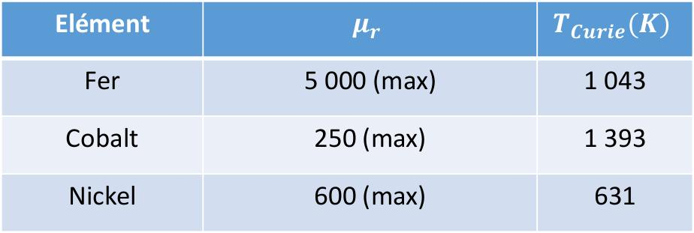

2. Courbe de première aimantation

Fil autour d’un tore magnétique : on impose H en faisant varier l’intensité dans le fil.

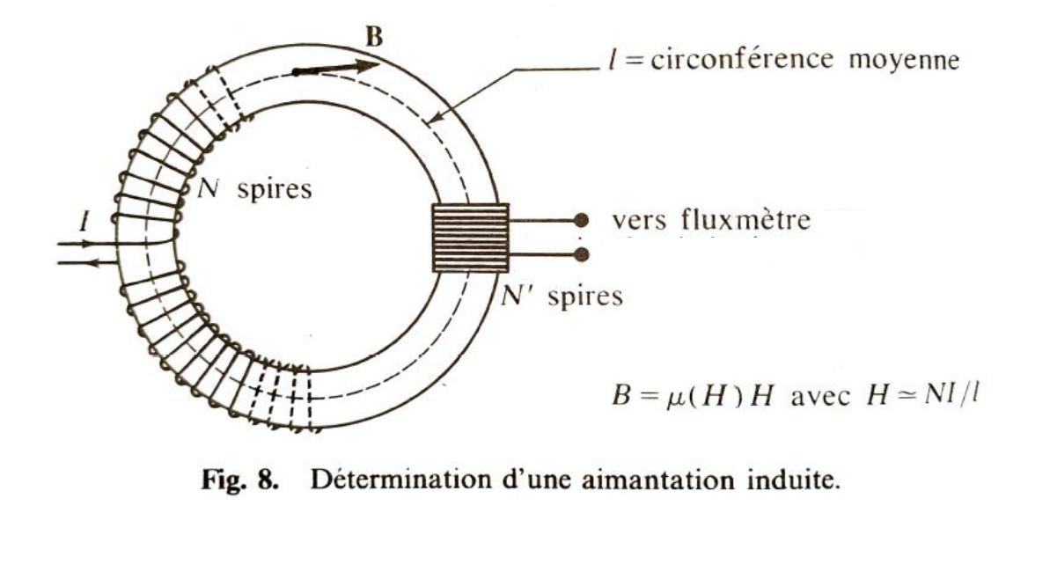

Commentaires :

- L’évolution de B (ou M) en fonction de H est non linéaire

- M(H) sature à une valeur qui dépend du matériau et de T

- Il y a 3 zones pour 3 évolutions différentes de la courbe

Remarque : Contrairement au paramagnétisme et au diamagnétisme, le ferromagnétisme est observé uniquement dans les solides cristallins.

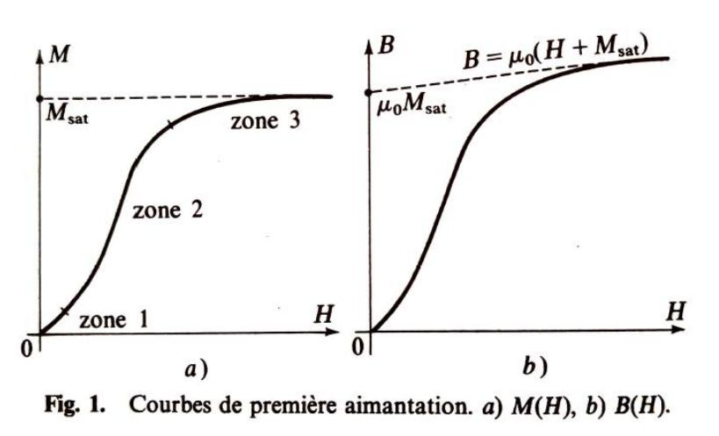

3. Interprétation et domaine de Weiss (1907)

Domaine de Weiss : Domaine du matériau qui est aimanté, tous les dipôles magnétiques qu’il contient sont orientés dans le même sens.

$$OdG∼100μm$$

Vidéo : https://www.youtube.com/watch?v=nvPmpqVsLjU&t=281s&ab_channel=CNRS

Paroi de Bloch : Paroi entre 2 domaines de Weiss. Elles sont progressives.

$$OdG∼0,1μm$$

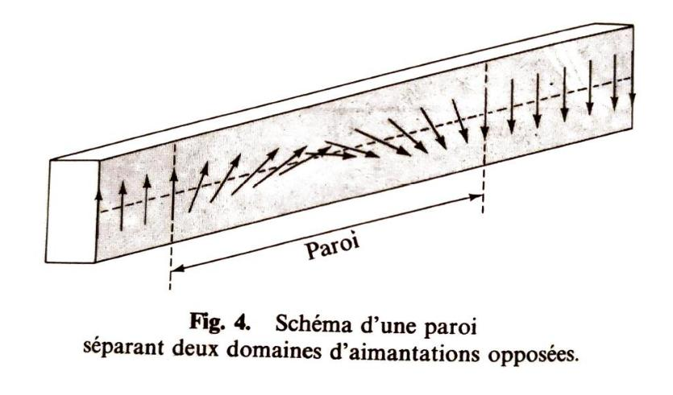

Interprétation : à tinitial, chaque domaine de Weiss est aimanté selon une direction puis :

* Zone 1 : H augmente et les domaines aimantés environ dans le sens de $\vec{H}$ grossissent, les parois se déplacent de façon réversible
* Zone 2 : H continue d’augmenter, les parois se déplacent de façon irréversible à cause d’obstacles, d’impuretés
* Zone 3 : Les parois disparaissent et tous les dipôles magnétiques s’alignent selon $\vec{H}$

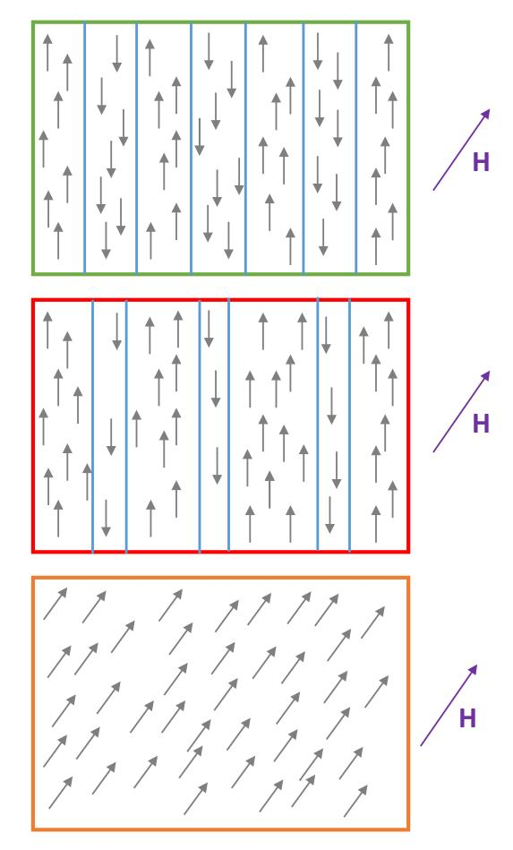

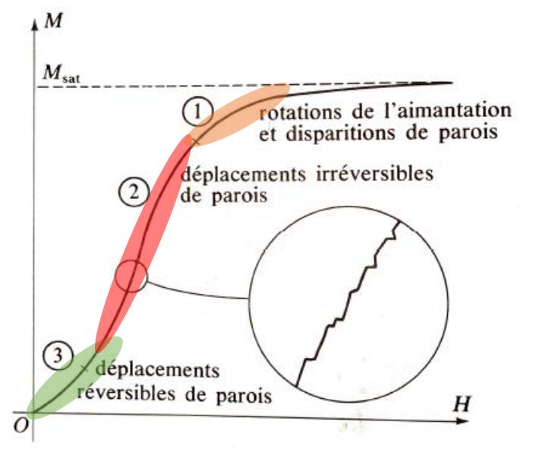

II. Cycle d’hystérésis et application

1. Champ coercitif et rémanence

Courbe de désaimantation : on diminue H et les valeurs de B (ou de M) ne repassent pas par les mêmes points que la courbe de première aimantation

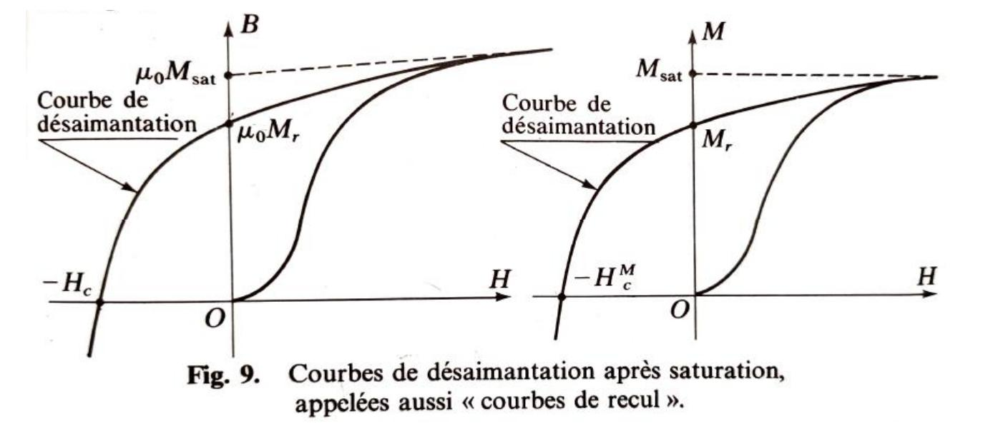

En H=0, $B≠0$ et $M=M_{r}$, $B=μ_{0}M_{r}=B_{r}$

Il faut diminuer encore H pour obtenir M=0 et B=0, dans ce cas H=Hc

* Champ rémanent
* $M_{r}$ Aimantation rémanente
* $H_{c}$ Champ coercitif

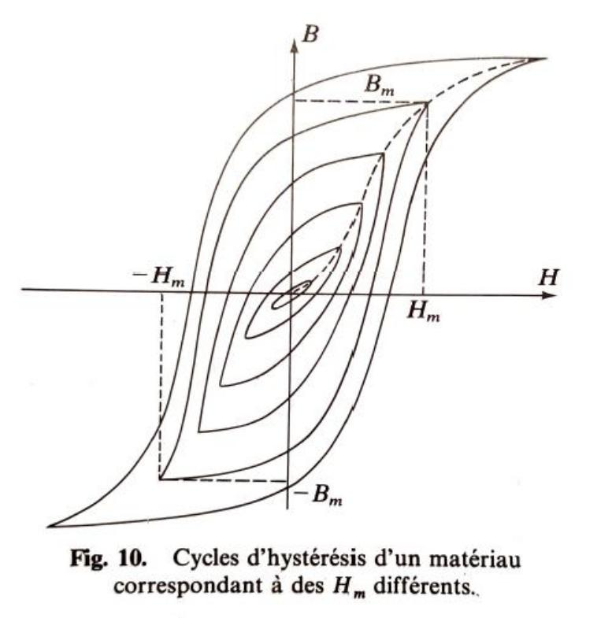

2. Cycle et pertes par hystérésis

On continue de diminuer H puis on l’augmente et on obtient le cycle ci-contre.

L’aimantation va suivre ce cycle mais il y a des pertes.

**Cherchons les pertes énergétiques des matériaux soumis à des champs alternatifs :**

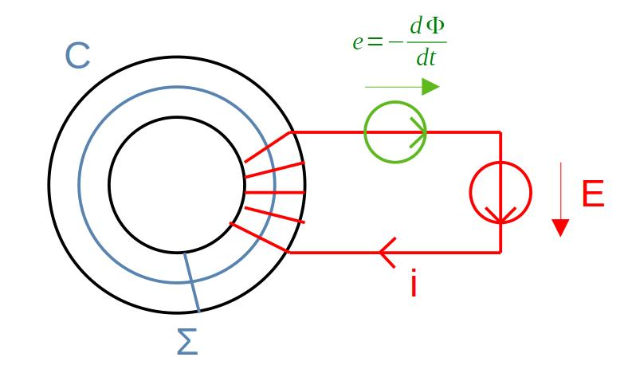

* Loi des mailles : $E=Ri+\frac{dΦ}{dt}$ c’est-à-dire $Ei={Ri}^{2}+i\frac{dΦ}{dt}$

On identifie le travail dû à l’induction : $δW=idΦ$

* Théorème d’Ampère dans les milieux magnétiques appliqué au contour C : $\oint_{C}{\vec{H}}⋅\vec{dl}=\sum{i_{enlacés}}$ d’où $Hl=$ où N est le nombre de spires et l est la circonférence du tore
* Enfin, on a $Φ=NΣB$ avec Σ la section du tore.

Le travail dû à l’induction est donc : $δW=idΦ=\frac{Hl}{N}×NΣdB=VHdB$ où $V=Σl$ est le volume du tore.

$W=\int_{1hystérésis}{δ}W=V×\int_{1hystérésis}{H}dB=V×A$ où A est l’aire d’un cycle d’hystérésis.

**Donc les pertes sont proportionnelles à l’aire du cycle d’hystérésis.**

3. Ferromagnétique doux et ferromagnétique dur

* Ferromagnétique doux : Hc faible de l’ordre de 1 à 100 A.m-1

Donc cycle étroit, donc peu de pertes et avantage énergétique.

De plus, les matériaux ferromagnétiques doux canalisent les lignes de champ magnétiques. Il sont donc utilisé pour faire des transformateurs ou des électroaimants.

* Ferromagnétique dur : Hc > 103 A.m-1

Donc cycle large, donc beaucoup de pertes si on utilise un champ alternatif. Les matériaux ferromagnétiques durs ne sont ainsi pas utilisés pour l’électrocinétique.

Par contre, ce champ coercitif élevé fournit un matériau difficile à désaimanté, d’où leur utilisation pour les aimants permanents.

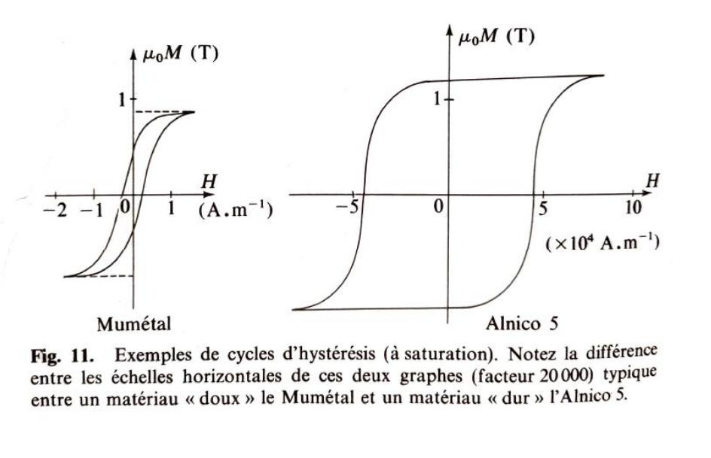

Conclusion

On a montré que le ferromagnétisme était lié à un phénomène non-linéaire.

De plus, il existe deux types de matériaux ferromagnétiques donc les propriétés sont utilisées pour différentes applications.

Si on reprend l’exemple de la magnétite, on comprend qu’elle a été aimantée au préalable par le champ magnétique terrestre. Elle est donc utilisée dans le domaine du paléomagnétisme en temps que témoin en géologie des fluctuations du champ magnétisme terrestre. On peut considérer ceci comme un stockage d’information.

Les matériaux ferromagnétiques sont ainsi utiles pour le stockage de données, notamment dans les disques durs.

# Questions posées par l’enseignant (avec réponses)

**En gras :** annotations du correcteur

**1.** *Quand vous avez introduit H, vous avez dit qu’il pouvait être relié au courant libre sous certaines géométries seulement. Pourquoi ?*

Ce n’est pas ce que je voulais dire. En fait c’est plus simple d’établir la relation entre H et I dans le cas du tore.

**2.** *Comment dépend H de la géométrie ?*

Je ne sais pas.

**3.** *Pour le calcul de H, vous utilisez le théorème d’Ampère. D’où vient-il ?*

Des équations de Maxwell.

**4.** *Donc est-ce que H dépend de la géométrie ?*

***Pour être plus précis, je dirais plutôt, est ce que le lien entre H et la densité de courants libres dépend de la géométrie ?***

L’équation de Maxwell en question dépend de la densité de courant libre mais pas de la géométrie. Donc H ne dépend pas de la géométrie, son expression est juste plus simple à établir avec le tore.

**Ici aussi je reformulerais la réponse : le lien entre H la densité de courants libres ne dépend pas de la géométrie, elle est donnée par l’équation de Maxell, rot H= jl qui est valable pour toute géométrie. En revanche, H dépend bien de la géométrie puisque H va dépendre de la distribution de courants.**

**5.** *La valeur de l’aimantation à saturation dépend de quoi ?*

Julie à donné des ordres de grandeur d’aimantation à saturation pour différents matériaux.

**6.** *Donc est-ce que ça dépend du matériau ?*

Je pense que oui mais je ne sais pas à quel point.

**7.** *Êtes-vous capable d’estimer un ordre de grandeur d’aimantation saturée pour un matériau donné ?*

Cette valeur est atteinte lorsque tous les dipôles sont alignés au champ magnétique.

**8.** *A votre avis, quelle est la valeur typique lorsqu’un seul dipôle est aligné ?*

De l’ordre du magnéton de Bohr.

Finalement, la valeur de l’aimantation à saturation implique le magnéton de Bohr et le nombre d’atomes par unité de volume, **elle dépend donc du matériau mais assez peu (comme on peut le voir dans le tableau donné par Julie) contrairement au champ coercitif H_c qui peut varier de plusieurs ordres de grandeur d’un matériau à l’autre.**

**9.** *Pourquoi il y a des domaines de Weiss ?*

Ces domaines sont un compromis entre l’énergie nécessaire pour faire les parois de Bloch et l’énergie nécessaire pour créer ces domaines.

**10.** *C’est juste mais incomplet… Pourquoi le matériau s’organise en domaine ?*

Le matériau cherche à minimiser les zones dans lesquelles le champ est non nul, donc il crée plein de domaines pour aboutir à une aimantation globale nulle. C’est ce qui lui coûte le moins d’énergie. **Le mécanisme de création des domaines est compensé par l’énergie de surface (cf question précédente), énergie nécessaire pour créer les parois de Bloch. L’équilibre entre ces deux mécanismes explique la dimension typique des domaines de Weiss : de l’ordre de 100 microns.**

**11.** *Dans la figure des domaines de Weiss, pourquoi les domaines privilégiés n’ont pas des dipôles parfaitement alignés avec H ?*

Dans un matériau, il existe des axes qu’on appelle « axes de facile aimantation », c’est à dire que l’aimantation suit des axes privilégiés. Ce sont ces axes que suivent les dipôles.

**12.** *A votre avis, c’est réaliste de schématiser les domaines de Weiss avec des dipôles soit vers le haut soit vers le bas ?*

Non c’est purement pédagogique, les dipôles suivent les axes de faciles aimantation et il y en a plusieurs au sein d’un même matériau.

**13.** *Pouvez-vous réexpliquer l’aspect irréversible du déplacement des parois ?*

Les cristaux ne sont pas purs, ils comportent des obstacles, des impuretés incrustées. Lorsque les parois rencontrent ces défauts, elles les passent mais rien ne garanti qu’elles les repasseront dans l’autre sens de la même façon.

**14.** *Quelle est l’origine de l’énergie perdue par hystérésis ? Qu’est ce qui va se passer quand la paroi se déplace rapidement après l’accroc avec l’impureté dans le cas où on diminue H ?*

Il y a des pertes par induction et par courant de Foucault.

**15.** *Est ce que le nom « Barkhausen » vous dit quelque chose ?*

Oui, il a réalisé l’expérience qui a mis en valeur le passage irréversible des impuretés :le déplacement brusque de la paroi après avoir passé une impureté fait apparaître un courant par induction. Ceci est relié à un micro et on entend alors des crépitements.

**16.** *Si on travaille en alternatif, le cycle va-t-il dépendre de la fréquence à laquelle on travaille ? Que se passe-t-il si on fait varier H rapidement ?*

Je ne sais pas.

**17.** *Tous les matériaux ferromagnétiques sont-ils isolants ou conducteurs ?*

Il peut y avoir les deux. On utilise les isolants pour éviter les pertes par courant de Foucault. Ou alors si on veut utiliser les conducteurs, on va les feuilleter pour limiter les pertes par courant de Foucault ou incruster du silicium.

**18.** *Donc que se passe-t-il si H varie rapidement ?*

Les parois vont se déplacer plus rapidement et on aura plus de pertes par courant de Foucault. Donc l’aire du cycle d’hystérésis va augmenter (car aire proportionnelle aux pertes). Donc le cycle dépend de la fréquence !

**19.** *Vous avez appliqué simplement le théorème d’Ampère et écrit que l’intégrale sur le contour fermé C était égale à Hl en supposant que H était uniforme et que C était une ligne de champ. Pourquoi ?*

C et une ligne de champ car les matériaux ferromagnétiques ont la propriété de canaliser les lignes de champ.

**20.** *Imaginez qu’on ajoute un entrefer, ou qu’à un endroit on change la section du tore, H sera-il toujours uniforme ?*

Il faut supposer qu’on est à section constante **et que µr est constante (ce qui n’est pas le cas lorsque l’on a un entrefer)** pour supposer qu’on est à H uniforme est appliquer le théorème d’Ampère. On utilise ici la conservation du flux de B.

**21.** *Vous avez bien présenté les ferromagnétiques doux et durs mais vous avez donné des exemples un peu anciens. Vous avez des exemples plus récents ?*

Il y a le néodyme pour les alliages.

**22.** *C’est quel type de matériau ?*

Il fait partie des terres rares.

**23.** *Dans quoi utilise-t-on les ferromagnétiques durs en temps qu’aimant permanent ?*

Dans le stockage d’informations, **les aimants permanents sont également très utilisés dans les moteurs électriques, notamment dans les systèmes miniaturisés**

**24.** *Comment stocke-t-on l’information avec les ferromagnétiques durs ?*

On utilise les domaines de Weiss, c’est similaire au langage binaire.

**25.** *Comment vient-on lire l’information ?*

On utilise une magnétorésistance, c’est un matériau dont la résistance varie beaucoup en fonction du champ magnétique.

**26.** *Quels sont les matériaux isolants ?*

A haute fréquence, on utilise les ferrites (oxydes de fer) et le ferrimagnétisme.

**27.** *C’est quoi le ferrimagnétisme ?*

C’est une catégorie de ferromagnétisme dans lequel les domaines de Weiss sont alternativement avec des dipôles vers le haut ou vers le bas.

**Non, l’alternance des dipôles magnétiques vers le haut et vers le bas se produit au niveau microscopique (basculement d’un atome à l’autre) il s’agit d’un couplage antiferromagnétique avec J<0 (cf leçon approche microscopique du paramagnétisme et du ferromagnétisme). Le couplage antiferromagnétique aboutit à une aimantation nulle lorsque tous les dipôles magnétiques ont la même norme. Dans les matériaux ferrimagnétiques, l’alternance se produit entre atomes différents et portant un dipôle magnétique différent et l’aimantation totale est non nulle.**

Les dipôles vers le bas (ou vers le haut) ont une norme plus petite afin de tout de même conserver une aimantation non nulle **(oui).**

**28.** *Pouvez-vous réexpliquer la vidéo ? C’est quoi les objets en question ?*

C’est une illustration du déplacement des parois lors de l’application d’un champ.

(Attention, c’est une jolie vidéo mais c’est risqué si on ne sait pas bien ce que l’on montre.)

**29.** *Comment met-on en valeur les domaines de Weiss ?*

On utilise un microscope et une poudre spéciale qui change de couleur en fonction du champ magnétique qu’elle subit.

**Vous êtes sûre ? Je ne connais pas cette poudre et le mécanisme qui entraine le changement de couleur. Je connais la méthode de Bitter : on utilise une poudre ferromagnétique et les particules sont attirées dans les zones ou le gradient du champ est le plus fort, c’est-à-dire au niveau des parois de domaine. On peut également utiliser la microscopie Kerr, il s’agit d’une mesure optique en réflexion qui mesure la rotation de la polarisation de la lumière qui dépend de l’aimantation de la surface. On peut également utiliser des techniques de champ proche, comme le microscope à force magnétique dont le principe est très proche du microscope à force atomique mais en utilisant une pointe magnétique (alliage de Cobalt et de Chrome par exemple).**

**30.** *Vous connaissez d’autres méthodes ?*

On utilise un microscope optique et la polarisation de la lumière : la polarisation de la lumière **réfléchie par l’échantillon** dépend de l’aimantation locale. C’est l’effet Kerr.

# Commentaires lors de la correction de la leçon

C’est une bonne leçon ! Vous vous exprimez clairement, avec une bonne logique, une bonne tenue du tableau et une bonne pédagogie. Très bien !

Vous avez traité l’essentiel, le seul point qui manque et qu’il faut absolument inclure (d’autant plus que vous vous en servez dans le calcul des pertes) c’est la canalisation du champ. C’est détaillé dans le BFR. Dans ce cas, il faut gagner un peu de temps dans votre leçon pour l’inclure. Par exemple, vous avez dessiné beaucoup de graphe B(H) ou M(H). Faites-le proprement une fois au tableau (les deux pour bien distinguer le fait que M sature et B est linéaire pour H très grand) et ensuite privilégiez les slides. Mais c’est une bonne idée de faire le graphe de B(H) que vous complétez au fur et à mesure de la leçon.

Vous écrivez beaucoup aussi. C’est très agréable pour un élève mais dans cet exercice de l’agrégation, essayez de moins écrire pour gagner du temps.

On peut se demander si traiter les domaines des Weiss n’est pas un hors sujet car c’est un aspect microscopique. Cependant, on en a besoin pour expliquer les aspects macroscopiques notamment les zones de la courbe de première aimantation. Donc oui il faut en parler dans cette leçon !

Pour les docteurs, on peut proposer de construire le cycle d’hystérésis et d’évaluer les valeurs du champ coercitif et du champ rémanent.

Partie réservée au correcteur

**Avis général sur la leçon (plan, contenu, etc.)** :

Bon plan, bon contenu, leçon agréable à suivre, les différents éléments présentés s’enchainent bien.

Critiques : il faut traiter la canalisation du champ magnétique par les matériaux ferromagnétiques doux. C’est l’application principale de ces matériaux, très utilisée dans tous les circuits magnétiques. Cela permet également d’expliquer plus clairement le circuit torique.

En effet, de l’équation de Maxwell : $\vec{rot}\vec{H}=\vec{j}$ on déduit le théorème d’Ampère : $\oint_{C}{\vec{H}}⋅\vec{dl}=\sum{i_{enlacés}}$ dont vous avez déduit $Hl=Ni$ où l est la longueur du tore. Attention, pour arriver à ce résultat, vous avez utilisé deux choses non mentionnées durant la leçon. Tout d’abord que le contour C le long du tore était une ligne de champ. Cela repose sur la canalisation du champ par le matériau ferromagnétique, c’est-à-dire que les lignes de champ B (et de H si H colinéaire à B) sont guidées par le matériau ferromagnétique. Il est donc nécessaire d’avoir traité la canalisation du champ avant. Par ailleurs une fois la canalisation du champ démontrée il faut aussi supposer que H est de norme constante le long du contour pour obtenir : $\oint_{C}{\vec{H}}⋅\vec{dl}=H∗l$. Cela n’est pas vrai en général pour les circuits magnétiques, en particulier si il y a un entrefer ou un section du tore $S$ non constante. En effet, on peut écrire, $\oint_{C}{Hdl}=\oint_{C}{\frac{BS}{Sμ_{0}μ_{r}}dl=BS\oint_{C}{\frac{1}{Sμ_{0}μ_{r}}dl}}$. On peut sortir $BS$ de l’intégrale car $∇⋅\vec{B}=0$ qui implique que $BS$ est bien une constante. Le reste peut varier le long du circuit. Le cas usuel est d’avoir un entrefer (par exemple dans un circuit d’électroaimant ou pour un aimant permanent), dans ce cas $μ_{r}$ n’est pas constante ( $μ_{r}=1$ dans l’entrefer). Pour une partie de tore de longueur l et de section S, on appelle la reluctance le rapport $\frac{l}{Sμ_{0}μ_{r}}$. On voit que dans un circuit magnétique, le théorème d’Ampère fait apparaitre la somme des reluctances du circuit (placées en série). Il n’est pas nécessaire d’introduire le concept de réluctance dans la leçon mais il est nécessaire de bien soigner la démonstration aboutissant à $Hl=Ni$ qui n’est valable que parce que $\frac{1}{Sμ_{0}μ_{r}}$ est constant le long du contour d’intégration.

Dernière remarque, la présentation d’une expérience serait appréciée par le jury, une expérience standard pour cette leçon est de tracer un cycle d’hystérésis en appliquant un courant dépendant du temps sur le circuit primaire du circuit magnétique et en mesurant le flux du champ B sur le circuit secondaire. Attention à bien maitriser le circuit, par exemple, on toujours $Hl=Ni$ où N est le nombre de spires du circuit primaire et i le courant au primaire car on peut négliger le courant sur le circuit secondaire qui sert à la mesure du champ B.

**Notions fondamentales à aborder, secondaires, délicates** :

-relation non-linéaire entre M/B et H, cycle d’hystérésis (très bien fait dans la leçon)

-canalisation du flux magnétique lorsque $μ_{r}≫1$ (c’est le point principal qui a manqué dans la leçon)

-Différence entre ferro doux et ferro dur et leurs applications différentes :

Ferro doux : Hc≤100 A.m-1, petit cycle d’hysteresis, $μ_{r}$ élevée (parler de perméabilité à un sens car le cycle d’hystérésis a une petite aire), forte canalisation du champ magnétique et faibles pertes par hystérésis. Applications : transformateur, électroaimant, électronique. Exemples de matériaux : permalloy (alliage Nickel-Fer) $μ_{r}∼10000$, Mumetal (également alliage de Fe et Ni), fer doux $μ_{r}∼1000$…

Ferro dur : grand cycle d’hystérésis, Hc≥1000 A.m-1, forte aimantation ou champ rémanent, application aux aimants permanents (et leurs utilisations dans les moteurs et générateurs électriques) et pour le stockage d’information, exemples de matériaux : Alnico (alliage Al, Ni, Co), Hc≈qq10000 A.m-1, Br≈1T, terres rares (Samarium Cobalt, Neodyme Fer Bore), Hc≈qq10^6A.m-1, Br>1T

Concepts secondaires mais intéressants :

-intérêt de H qui n’est relié que aux courants libres par le théorème d’Ampère

-pertes par courants de Foucault, introduction de Si dans fer doux pour détériorer la conductivité

-ferrimagnétisme : moments magnétiques antiparallèles et d’amplitudes différentes (aimantation totale non nulle), c’est le cas des ferrites utilisés pour les applications hautes fréquences pour limiter les pertes par courants de Foucault (les ferrites sont des isolants).

- taille domaine de Weiss fixée par la compétition entre énergie volumique et énergie surfacique

**Expériences possibles (en particulier pour l’agrégation docteur)** :

Une expérience classique est de mesurer un cycle d’hystérésis en appliquant le courant qui contrôle la valeur de H au circuit primaire et en mesurant B par un circuit intégrateur au secondaire. On peut déterminer Br et Hc et comparer aux valeurs connues, s’agit-il d’un ferromagnétique dur ou doux… Attention à maitriser les différents aspects de l’expérience: circuit intégrateur, théorème d’Ampère en négligeant le courant dans le circuit secondaire…

**Bibliographie conseillée** :

En complément de la bibliographie indiquée en première page

-BFR volume 4 pour la canalisation du champ par les matériaux ferromagnétiques

- l’interprétation de la courbe d’hystérésis en terme de domaines de Weiss est bien discutée dans le Feynman volume 2 p324 ainsi que dans le Kittel.